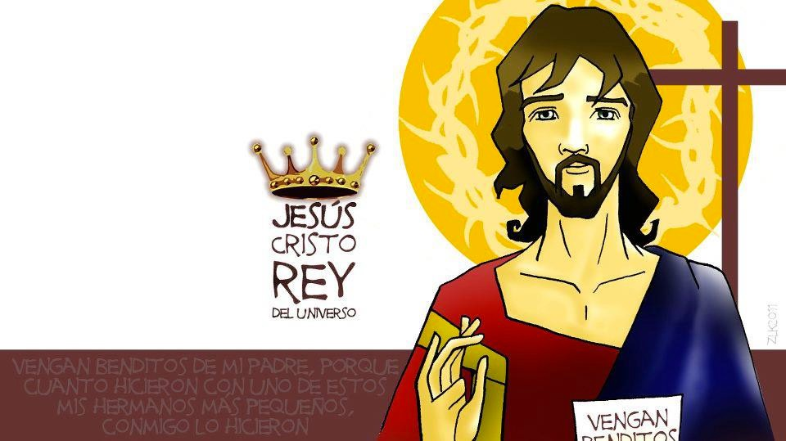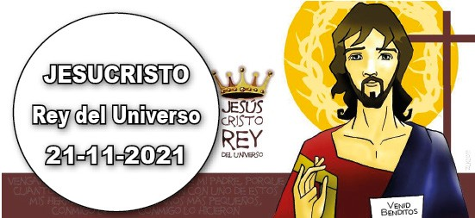
- Dan 7, 13-14. Su poder es un poder eterno.

Sal 92. R. El Señor reina, vestido de majestad.
- Ap 1, 5-8. El príncipe de los reyes de la tierra nos ha hecho reino y sacerdotes para Dios.
- Jn 18, 33b-37. Tú lo dices: soy rey. Jesucristo es Rey del universo en quien el Padre ha querido recapitular todas las cosas (1.ª orac.). Él es Rey, pero su reino no es de este mundo (Ev.). No
está basado en el poder político, en el económico o en la fuerza de las armas.
Habiéndose ofrecido en el altar de la cruz, Cristo ha entregado al Padre un reino eterno y universal, el reino de la verdad y la vida, el reino de la santidad y la gracia, el reino de la justicia, el amor y la paz (Pf.). Así, su poder es eterno, no cesará (1 lect.). Sus mandatos son fieles y seguros (sal. resp.). Obedeciendo los mandatos de Cristo, rey del universo, podremos vivir eternamente con él en el reino del cielo (cf. orac. después de la comunión).

Hoy no se permiten las misas de difuntos, excepto la exequial.

LOS VALORES DE DIOS

+ Lectura del santo Evangelio según San Juan.

Jn 18, 33-37

En aquel tiempo, Pilato dijo a Jesús: «¿Eres tú el rey de los judíos?».
Jesús le contestó: «¿Dices eso por tu cuenta o te lo han dicho otros de mí?». Pilato replicó: «¿Acaso soy yo judío? Tu gente y los sumos sacerdotes te han entregado a mí; ¿qué has hecho?».
Jesús le contestó: «Mi reino no es de este mundo. Si mi reino fuera de este mundo, mi guardia habría luchado para que no cayera en manos de los judíos. Pero mi reino no es de aquí».
Pilato le dijo: «Entonces, ¿tú eres rey?».
Jesús le contestó: «Tú lo dices: soy rey. Yo para esto he nacido y para esto he venido al mundo: para dar testimonio de la verdad. Todo el que es de la verdad escucha mi voz».
Palabra del Señor.
R. Gloria a ti, Señor Jesús.

Estos pocos versículos del relato de la Pasión, según el Evangelio de Juan, describen el encuentro entre Jesús y Pilato, el gobernador romano de Palestina. Las autoridades judías han encontrado por fin algo de qué acusar a Jesús y exigir la pena de muerte. Pero las autoridades judías tenían un problema. En efecto, habían decidido matar a Jesús. Pero los romanos les habían despojado de autoridad para hacerlo legalmente.
Necesitaban que la muerte de Jesús fuera ejemplar y que nadie pudiera poner en duda su legitimidad. Querían quitar de en medio a Jesús y su doctrina de una vez por todas. Así que tenían que lograr que los romanos ejecutaran a Jesús. La crucifixión de los romanos era una muerte dolorosa, lenta y atroz. Además, era humillante: la víctima colgaba desnuda a la vista de todos.
Pero, para ejecutar a Jesús, Pilato no necesitaba una razón religiosa, sino política. Por eso le pregunta a Jesús si es un agitador político. ¿Pretende ser rey? Jesús se limita a responderle con otra pregunta: ¿hace Pilato esa pregunta por su cuenta o por lo que le han dicho otros?

A Pilato le irrita la observación de Jesús, ya que son los dirigentes judíos quienes le han entregado a Jesús. Jesús desdeña la segunda pregunta de Pilato. Y responde a la referente a su realeza para aclararla.
Jesús explica que su reino implica la verdad, una verdad que él debe predicar y enseñar. Nuestro texto termina en este momento. Pero la conversación con Pilato prosigue: Pilato le pregunta a Jesús qué es la ‘verdad’. Y no llega a averiguarlo porque no quiere oírlo y de ese modo, cae en la trampa que le habían tendido las autoridades judías.

  - ¿A qué tipo de reino alude Jesús en este pasaje? ¿De qué reino es rey Jesús?
¿Qué significa esto para ti personalmente?
  - ¿Cuál es la verdad que vino a anunciar Jesús en este mundo?
  - ¿Cómo escuchas a Jesús? ¿Qué importancia le concedes a esto en tu vida diaria?

El Salmo 93 describe a Dios como rey, con toda su majestad y gloria. La liturgia aplica este salmo a Jesús. Haz una lista de todos los atributos regios de Dios. Invita al Espíritu Santo a que te dé un sentido nuevo de respeto y admiración a medida que lees estos versos. Utilízalos para dar culto a tu Dios admirable.

Para realzar nuestra manera de entender la realeza de Cristo tenemos otra de las visiones de Daniel. Podemos asumir que Daniel 7,13-14 se refiere a Jesús. Nos da gran confianza el que la autoridad de Jesús y su Reino durarán para siempre.
En Apocalipsis 1,5-8 Juan, autor del Evangelio, nos dice algo más sobre la realeza de Jesús. ¿Qué podría haber más adecuado para poner fin a las lecturas de este ciclo que repetir la oración de alabanza de Juan: ‘¡Que la gloria y el poder sean suyos para siempre! Amén’.

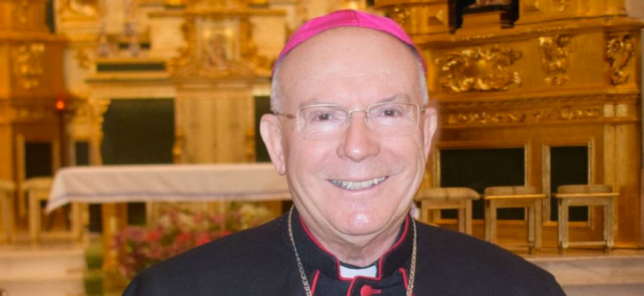

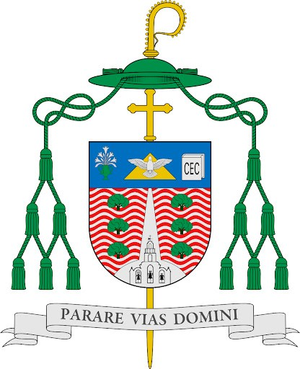Preparad los caminos del Señor

Amadeo Rodríguez Magro se despide como Admi- nistrador Apostólico de la diócesis de Jaén de la que ha sido pastor durante un lustro. Cumplidos los 75 años, pero como en la Iglesia Católica la edad sí per- dona el obispo saliente de Jaén se siente esperanzado y feliz con su nueva etapa.

AGENDA
Lunes 22 | Martes 23 | Miércoles 24 | Jueves 25
Lunes de la semana XXXIV del TO | Martes de la semana XXXIV del TO | San Andrés Dung- Lac y compañeros, mártires | Jueves de la semana XXXIV del TO Santa Catalina de Alejandría
Viernes 26 | Sábado 27 | Domingo 28
Viernes de la semana XXXIV del TO | Sábado de la XXXIV semana del TO Santa María en sábado  11:00 Posesión de Mons. Sebastián Chi- co Martínez en la SIC | Domingo I de Advien- to Ciclo C (San Lucas)

